MATERIAŁY NA DZIEŃ 13.04.2021
- Posłuchaj wiersza Juliana Tuwima pt. „Pstryk”
J. Tuwim ,,Pstryk’’

Sterczy w ścianie taki pstryczek,
Mały pstryczek - elektryczek,
Jak tym pstryczkiem zrobić pstryk,
To się widno robi w mig.

Bardzo łatwo:
Pstryk - i światło!
Pstryknąć potem jeszcze raz,
Zaraz mrok otoczy nas.
A jak pstryknąć trzeci raz-
Znowu dawny świeci blask.

Taką siłę ma tajemną
Ten ukryty w ścianie smyk!
Ciemno - widno -
Widno - ciemno.

Któż to jest ten mały pstryk?
Może świetlik? Może ognik?
Jak tam dostał się i skąd?

To nie ognik. To przewodnik.
Taki drut, a w drucie PRĄD.
Robisz pstryk i włączasz PRĄD!
Elektryczny bystry PRRRRĄD!
I skąd światło?
Właśnie stąd!

O czym opowiada wiersz?
Do czego służy prąd?

- Spróbuj znaleźć i policzyć wszystkie pstryczki w Twoim domu

- Przyjrzyj się ilustracjom poniżej.
-Czy potrafisz nazwać te urządzenia elektryczne?
-Podziel ich nazwy na sylaby. Policz, ile sylab mają wyrazy.
- Jaką głoską rozpoczynają się nazwy tych urządzeń?
-Czy potrafisz znaleźć niektóre z tych urządzeń w swoim domu?
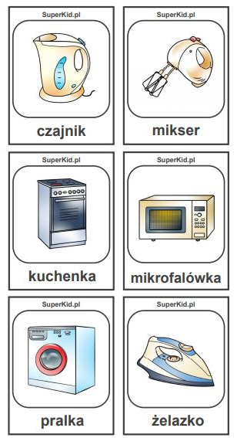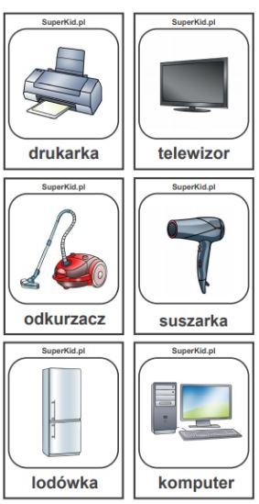

4.Filmik edukacyjny - https://www.youtube.com/watch?v=LmpLrMs44VQ „Nie taki prąd straszny”
5. Przyjrzyj się ilustracji:
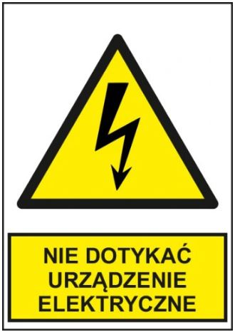
Co oznacza ten znak?
Z jakich figur geometrycznych się składa?
Jak należy się zachować kiedy zauważymy takie oznaczenie?

6.
